Инспектор по защите прав детства
«Не жди, что станет легче, проще, лучше. Не станет. Трудности будут всегда. Учись быть счастливым прямо сейчас. Иначе не успеешь».
Ткачева Ольга Михайловна – инспектор по охране детства.
График работы: 2-й четверг месяца
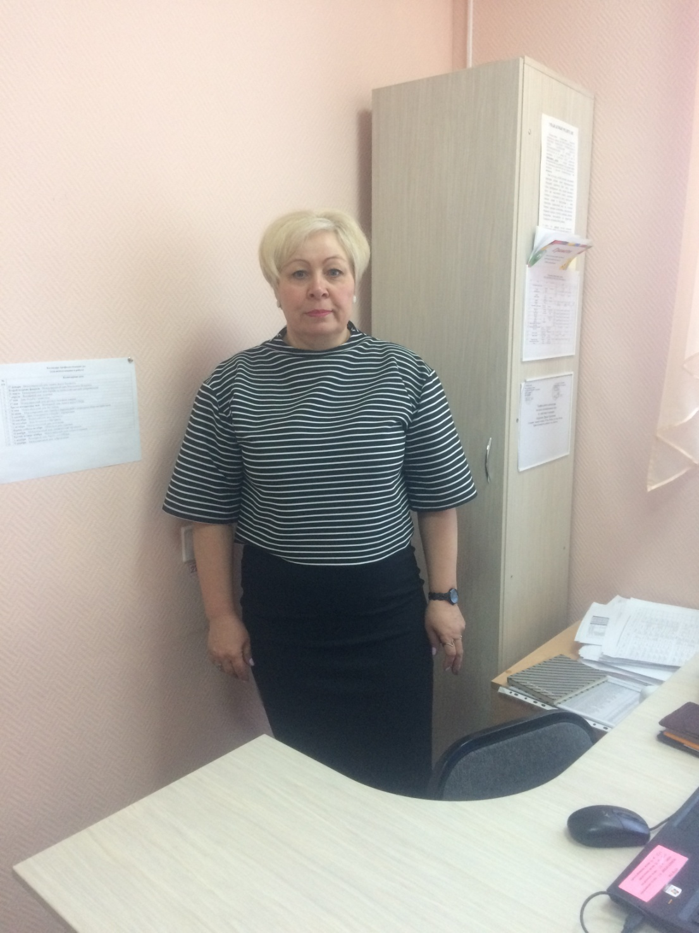
Цель деятельности школьного инспектора по охране прав детства :
Создание благоприятных условий для личностного развития ребенка (физического, социального, духовно – нравственного, интеллектуального), оказание ему комплексной социально-психолого-педагогической помощи в саморазвитии и самореализации в процессе социализации, а также защита ребенка (социальная, психолого-педагогическая, нравственная) в его жизненном пространстве.
Основные направления работы инспектора по защите прав детства:
- Проверка посещаемости занятий учащимися.
- Профилактические беседы с «трудными» учащимися и их родителями.
- Участие в работе школьного Совета профилактики, административных совещаний, педсоветов.
- Взаимодействие с органами КДН и ЗП, ПДН Тюменского района.
- Помощь в развитии индивидуальных способностей учащихся.
- Оказание психологической помощи и поддержки учащимся.
- Охрана и защита прав несовершеннолетних.
- Изучение условий жизни и развития детей, планирование и анализ результативности социально – педагогической работы.
- Социально – правовое просвещение учителей, обучающихся и их родителей, профилактика конфликтов, правонарушений и наркозависимости.
- Работа с социально – неблагополучными семьями.
В своей работе инспектор по охране прав детства школы руководствуется:
Конституцией Российской Федерации;
Федеральный закон №120-ФЗ от 24.06.1999 «Об основах системы профилактики безнадзорности и правонарушений несовершеннолетних»;
Федеральный закон №442—ФЗ от 28.12.2013 «Об основах социального обслуживания граждан в Российской Федерации»;
Концепция государственной семейной политики в Российской Федерации на период до 2015 года, утвержденная распоряжением Правительства Российской Федерации от 25.08.2014 №1618-р;
Закон Тюменской области № 205 от 06.10.2000 «О системе профилактики безнадзорности и правонарушений несовершеннолетних и защиты их прав в Тюменской области»;
Приказ Департамента социального развития №55-п от 14.03.2016 «Об утверждении порядка организации деятельности инспекторов по охране детства»;
Алгоритм действий инспектора по охране прав детства от 12.05.2016г.
Должностная инструкция инспектора по охране прав детства.
Школьный инспектор по охране прав детства работает с различными категориями населения:
- Малообеспеченными, многодетными семьями.
- Семьями, находящимися в трудной жизненной ситуации.
- С учащимися, состоящими на учете в ПДН, КДН, внутришкольном учёте, в "группе риска".
- С детьми сиротами.
- С детьми - инвалидами, детьми с ограниченными возможностями.
К инспектору по охране прав детства Вы можете обратиться, если:
- у вас есть трудности в общении с детьми или в семье;
- если вашего ребенка кто - либо обижает, оскорбляет, угрожает;
- при оформлении опеки;
- если ваш ребенок уже совершил правонарушение, то ему тоже необходима защита и контроль инспектора по охране прав детства.
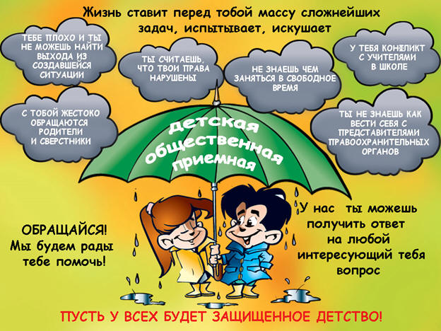
Уважаемые родители и учащиеся, если вы нуждаетесь в поддержке и помощи, то вам можно обратиться:
Школьный инспектор по охране прав детства
Ткачева Ольга Михайловна телефон: 89923162931
inspektorbog@mail.ru

